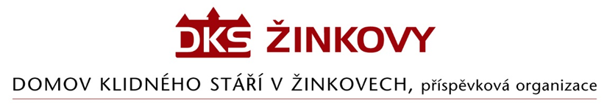

Objednávka

Odběratel: Dodavatel:
Domov klidného stáří v Žinkovech, p.o. JOMA, spol. s r.o.
Žinkovy 89 Kazínská 12/4,
335 54 Žinkovy 159 00 Praha 5 - Velká Chuchle
IČ: 49180312 IČ: 25605984

Objednáváme u Vás - výměna stávajícího zařízení klimatizace pro sklad brambor v objektu kuchyně DKS Žinkovy dle Vaší cenové nabídky č. 014/2025 II. varianta ze dne 15.4 2025
Cena dle cenové nabídky činí: celkem bez DPH 59.170,- Kč
DPH 21% 12.425,70 Kč
Celkem vč. DPH 71.595,70 Kč

V Žinkovech 16.4.2025

